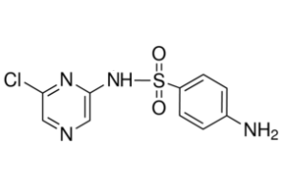

磺胺氯吡嗪为白色或微黄色粉末。熔点214-216℃。几乎不溶于水、醚或乙醇，
微溶于酸，易溶于碱。无臭，味苦。

鼠抗磺胺氯吡嗪单克隆抗体说明书
【中文名称】鼠抗磺胺氯吡嗪单克隆抗体
【英文名称】Anti-Sulfa chlorpyrazine monoclonal antibody
【货 号】LD-Ab0122
【来 源】Balb/c 小鼠
【亚 型】IgG
【物理性状】液体，避免反复冻融
【ELISA 效价】 0.005M PBS 体系下1:200000 以上
【IC₅₀ 】 1ppb（µg/Kg）
【缓冲液】0.01M PBS PH7.4 不加防腐剂
【储存及有效期】-20℃以下，3 年，避免反复冻融
【相关产品】鼠抗磺胺二甲嘧啶单克隆抗体；鼠抗磺胺氯哒嗪单克隆抗体；鼠抗磺胺对甲氧嘧啶单克隆抗体

磺胺氯吡嗪抗原说明书
【中文名称】磺胺氯吡嗪全抗原
【英文名称】Sulfa chlorpyrazine holoantigen
【货 号】LD-Ag0122
【蛋白载体】BSA/OVA/KLH
【物理性状】液体，避免反复冻融
【ELISA效价】 0.005M PBS 体系下1:30000以上
【免疫层析效价】 1:40以上，偶联比大于1:60
【蛋白浓度】5.0 mg/ml
【缓冲液】0.01M PBS PH7.4无防腐剂
【储存条件】-20℃以下
【有效期】2年，避免反复冻融

